Министерство образования Республики Беларусь

Учреждение образования
БелорусскиЙ государственный университет
информатики и радиоэлектроники

Факультет компьютерных систем и сетей

Кафедра программного обеспечения информационных технологий

оТЧЕТ
по лабораторной работе

на тему:

Строки

Выполнил  Студент гр. 451001 |  | П. А. Забелич
Проверил |  | Асс. Е.Е. Фадеева

Минск, 2018
- Теоретические сведения по теме лабораторной работы
Строка – это последовательность любых символов кода обмена информацией (в персональных компьютерах – это код ASCII).
Строка наряду со знаками алфавита языка Паскаль может содержать русские буквы.
Строка хранится в поле основной памяти, состоящем из смежных байтов. Каждый байт содержит один символ. Максимальная длина строки, допускаемая компилятором Паскаль – 255 байт.

- Задание на лабораторную работу и эскиз работы программы
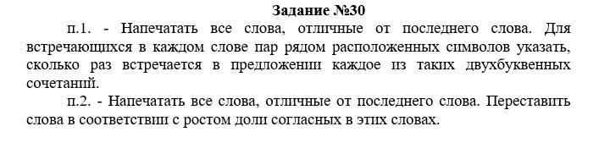

- Выполнение
  - Разработка алгоритма по ГОСТ 19.701-9
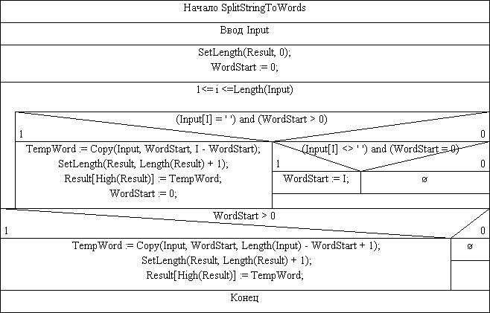
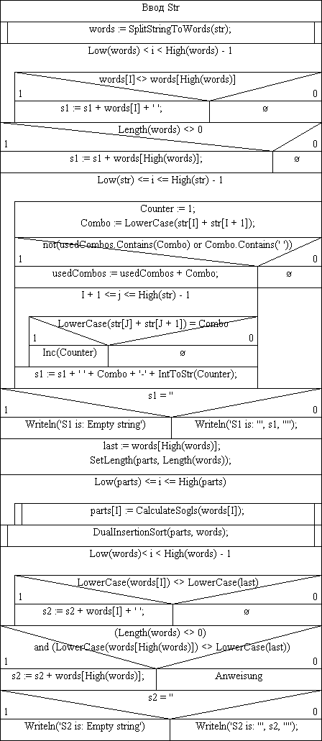

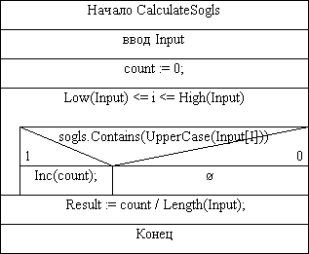
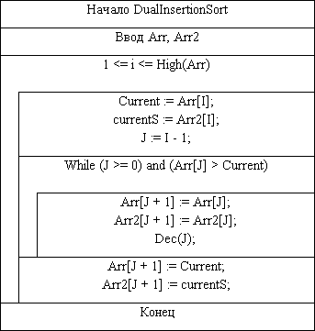

Рисунок 3.1 – Схема работы программы
  - Определение подпрограмм и их описание
Имя подпрограммы | Назначение подпрограммы | Заголовок подпрограммы | Имя параметра | Назначение параметра
SplitStringToWords | Разделяет строку на слова и возвращает массив строк | function SplitStringToWords(const Input: string): TArray<string>; | Input | Входная строка, которая будет разделена на слова
CalculateSogls | Рассчитывает долю согласных букв в строке | function CalculateSogls(const Input: string): real; | Input | Входная строка, для которой рассчитывается доля согласных
DualInsertionSort | Сортирует массив чисел и связанный массив строк | procedure DualInsertionSort(var Arr: array of real; var Arr2: array of String); | Arr, Arr2 | Arr: массив чисел; Arr2: массив строк, связанный с числами
Main (тело программы) | Основная программа, выполняющая обработку введенной строки | begin ... end | str, words, parts | str: входная строка; words: массив слов; parts: массив долей согласных
Таблица 3.1 используемые идентификаторы
  - Выделение основных структур данных
Имя идентификатора структуры | Назначение структуры | Тип структуры
sogls | Список согласных букв | const string
Input | Входная строка для обработки | string
Result | Массив строк, возвращаемый функцией SplitStringToWords | TArray<string>
words | Массив слов, полученный из входной строки | TArray<string>
parts | Массив долей согласных букв для каждого слова | array of real
Arr | Массив чисел, сортируемый процедурой DualInsertionSort | array of real
Arr2 | Массив строк, связанный с массивом чисел Arr | array of string
Combo | Пара символов из входной строки | string
Counter | Счетчик вхождений для пары символов | Integer
usedCombos | Список уже учтенных пар символов | string
str | Входная строка, вводимая пользователем | string
s1 | Промежуточная строка S1, содержащая результаты | string
s2 | Промежуточная строка S2, содержащая результаты | string
last | Последнее слово из входной строки | string
Таблица 3.1 используемые идентификаторы
3.5 Тестирование и отладка программы
Таблица 3.2 Прохождение тестов программы
Номер теста | Вводимые данные | Ожидаемый результат | Полученный результат
1 | Hello appearance steam far cry destroy hello After Dark hello Star Space hellO | S1 is: 'appearance steam far cry destroy After Dark Star Space he-4 el-4 ll-4 lo-4 ap-1 pp-1 pe-1 ea-2 ar-4 ra-1 an-1 nc-1 ce-2 st-3 te-2 am-1 fa-1 cr-1 ry-1 de-1 tr-1 ro-1 oy-1 af-1 ft-1 er-1 da-1 rk-1 ta-1 sp-1 pa-1'  S2 is: 'appearance steam After Space far destroy Dark Star cry' | Тест пройден
2 | b b b b a b b b b b b b b b b b | S1 is: 'a '  S2 is: 'a ' | Тест пройден
3 | word | S1 is: ' wo-1 or-1 rd-1'  S2 is: Empty string | Тест пройден
4 | fjsoijlj kljflkdjslfj aefjaj jlj | S1 is: 'fjsoijlj kljflkdjslfj aefjaj fj-3 js-2 so-1 oi-1 ij-1 jl-2 lj-3 kl-1 jf-1 fl-1 lk-1 kd-1 dj-1 sl-1 lf-1 ae-1 ef-1 ja-1 aj-1'  S2 is: 'aefjaj fjsoijlj kljflkdjslfj ' | Тест пройден
Анализ прохождения тестов, причины возникших ошибок, внесение изменений в алгоритм и текст программы
3.6 Итоговый текст программы с комментариями
program Laba7;

{$APPTYPE CONSOLE}
{$R *.res}

uses
System.SysUtils;

const
sogls = 'BCDFGHJKLMNPQRSTVWXYZ';

function SplitStringToWords(const Input: string): TArray<string>;
var
I, WordStart: Integer;
TempWord: string;
begin
SetLength(Result, 0);
WordStart := 0;
for I := 1 to Length(Input) do
begin
if (Input[I] = ' ') and (WordStart > 0) then
begin
TempWord := Copy(Input, WordStart, I - WordStart);
SetLength(Result, Length(Result) + 1);
Result[High(Result)] := TempWord;
WordStart := 0;
end

else if (Input[I] <> ' ') and (WordStart = 0) then
begin
WordStart := I;
end;
end;
if WordStart > 0 then
begin
TempWord := Copy(Input, WordStart, Length(Input) - WordStart + 1);
SetLength(Result, Length(Result) + 1);
Result[High(Result)] := TempWord;
end;
end;

function CalculateSogls(const Input: string): real;
begin
var
count: Integer;
count := 0;
for var I := Low(Input) to High(Input) do
begin
if sogls.Contains(UpperCase(Input[I])) then
Inc(count);
end;
Result := count / Length(Input);
end;

procedure DualInsertionSort(var Arr: array of real; var Arr2: array of String);
var
I, J: Integer;
Current: real;
currentS: string;
begin
for I := 1 to High(Arr) do
begin
Current := Arr[I];
currentS := Arr2[I];
J := I - 1;
while (J >= 0) and (Arr[J] > Current) do
begin
Arr[J + 1] := Arr[J];
Arr2[J + 1] := Arr2[J];
Dec(J);
end;

Arr[J + 1] := Current;
Arr2[J + 1] := currentS;
end;
end;

begin
var
str, s1, s2, usedCombos, last: string;
var
words: TArray<string>;
Readln(str);
words := SplitStringToWords(str);
for var I := Low(words) to High(words) - 1 do
begin
if LowerCase(words[I]) <> LowerCase(words[High(words)]) then
s1 := s1 + words[I] + ' ';
end;
//if Length(words) <> 0 then
// s1 := s1 + words[High(words)];
for var I := Low(str) to High(str) - 1 do
begin
var
Combo: string;
var
Counter: Integer;
Counter := 1;
Combo := LowerCase(str[I] + str[I + 1]);
if not(usedCombos.Contains(Combo) or Combo.Contains(' ')) then
begin
usedCombos := usedCombos + Combo;
for var J := I + 1 to High(str) - 1 do
begin
if LowerCase(str[J] + str[J + 1]) = Combo then
Inc(Counter);
end;
s1 := s1 + ' ' + Combo + '-' + IntToStr(Counter);
end;
end;
If s1 = '' then
Writeln('S1 is: Empty string')
else
Writeln('S1 is: ''', s1, '''');
var
parts: TArray <real>;
if Length(words)<>0 then
last := words[High(words)];
SetLength(parts, Length(words));
for var I := Low(parts) to High(parts) do
begin
parts[I] := CalculateSogls(words[I]);
end;
DualInsertionSort(parts, words);
for var I := Low(words) to High(words) - 1 do
begin

if LowerCase(words[I]) <> LowerCase(last) then
s2 := s2 + words[I] + ' ';
end;
if (Length(words) <> 0) and (LowerCase(words[High(words)]) <> LowerCase(last))
then
s2 := s2 + words[High(words)];
If s2 = '' then
Writeln('S2 is: Empty string')
else
Writeln('S2 is: ''', s2, '''');
Readln;

end.

